USKRSNO JUTRO

NA USKRSNO JUTRO, ČIM JE IZAŠLO 🌞 , STANOVNICI 🌳🌳🌳 KRENULI SU U POTRAGU ZA . UŠKO , , ,
BOJAMA UKRASIO I SAKRIO IH U 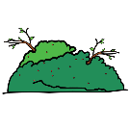 I IZA 🌳. NOSKO, PIKO, BRUNDO, IVICA, MARICA I OSTALI STANOVNICI 🌳🌳🌳 SJAJNO SU SE ZABAVLJALI
TRAŽEĆI . NAKON TOGA DORUČKOVALI SU ZAJEDNO.

ODGOVORI NA PITANJA:

- TKO JE U ŠUMI ZADUŽEN ZA BOJANJE PISANICA ?
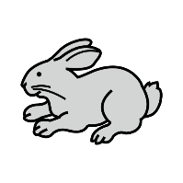
- KOJE SU BOJE BILE PISANICE U PRIČI ?

- NACRTAJ SVOJU PISANICU.

